**CHƯƠNG 4: THỊ TRƯỜNG VỐN CỔ PHẦN**

1. TỔNG QUAN VỀ THỊ TRƯỜNG VỐN CỔ PHẦN
2. Khái quat về công ty cổ phần:

* Khi công ty quyết định cổ phần hoá, họ phát hành **cổ phiếu** trên **thị trường sơ cấp.**
* Quyết định cổ phần hoá có 2 ảnh hưởng đến công ty:

+ Thay đổi **cấu trúc sở hữu** và tăng số luọng chủ sở hữu.

+ Thay đổi cấu trúc vốn

* Công ty cổ phần: Vốn chia nhỏ thành những phần bằng nhau được gọi là cổ phần.

1. Vai trò thị trường vốn cổ phần:

* Thị trường vốn cổ phần là **thị trường giao dịch chứng khoán công ty và hợp đồng phái sinh** ở mức giá thoả thuận.
* **Huy động vốn** đầu tư.
* Cung cấp môi trường đầu tư an toàn và bảo đảm ra công chúng.
* Tạo tính thanh khoản cho các chứng khoán.
* **Định giá và Đánh giá hoạt động** của doanh nghiệp 🡪 Điều tiết ban quản lý.
* Tạo môi trường giúp hính phủ thực hiện chính sách vĩ mô và phong vũ biểu cho nền kinh tế.

|  |  |  |  |  |
| --- | --- | --- | --- | --- |
| Nội dung | Phát hành cổ phiếu | Niêm yết cổ phiếu HSX | HNX | Giao dịch cổ phiếu, CCQDT, CW |
| Điều kiện phát hành | * > 10 tỷ | * >120 | >30 tỷ | Đơn vị giao dịch: lô |
|  | Phải có lãi, đồng thời không có lỗ luỹ kế | * >= 2 năm , ROE >= 5%, hoạt động 2 năm gần nhất có lãi. | ROE >= 5% |  |
|  | Đại hội cổ dông thông qua | Không có nợ phải trả quán hạn trên 1 năm, không lỗ luỹ kế. | Tối thiểu 15% Cổ phiếu có quyền biểu quyết của công ty do ít nhất 100 cổ đông không phải là CĐ lớn nắm giữ; |  |
| Quy trình phát hành | Thông qua Qđ phát hành  - Ký hợp đồng bảo lãnh phát hành (nếu có)  -/ Xin phép phát hành & phát hành bản cáo bạch dự thảo  -Nhận Giấy phép phát hành & công bố Bản cáo bạch chính thức  -5/ Chào bán. | Các cổ đông là thành viên HĐQT, Ban GĐ, Ban KS, GĐ/TGĐ, Phó GĐ/PTGĐ, KT trưởng, cổ đông lớn và người có liên quan phải cam kết nắm giữ 100% số cổ phiếu do mình sở hữu trong 6 tháng đầu tiên và ít nhất 50% trong 6 tháng tiếp theo… | Là công ty cổ phần đại chúng thực hiện thủ tục đăng k |  |
|  |  |  | Biên độ dao động giá quy định bởi UBCKNN: GD cổ phiếu và chứng chỉ quỹ là |  |

1. Các **chủ thể** tham gia thị trường vốn:

* Tổ chức phát hành, bảo lãnh phát hành
* Tổ chức niêm yết
* Công ty chứng khoán
* Quỹ đầu tư
* Tổ chức đánh giá mức độ tín nhiệm của doanh nghiệp
* Nhà đầu tư

1. Các hình thức tổ chức thị trường:

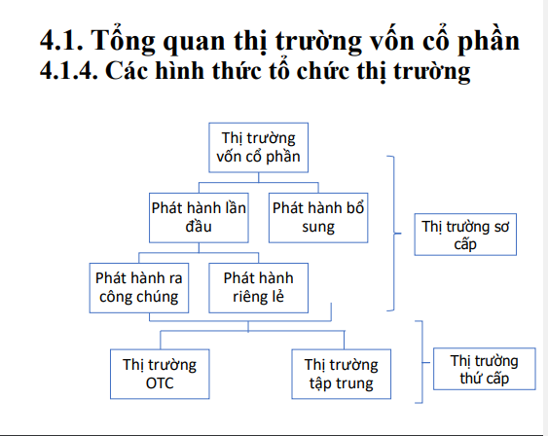

* Thị trường phát hành lần đầu, phát hành bổ sung 🡪 Thị trường sơ cấp.
* Thị trường OTC, Thị trường tập trung 🡪 Thị trường thứ cấp.
* IPO: Phát hành cổ phiếu lần đầu ra côgn chúng.
  + Được chào bán ra công chúng, có sự chấp thuận của uỷ ban chứng khoán (SE)
  + **Thị trường sơ cấp:** 
    - **Phát hành ra công chúng:** Là việc chào bán chứng khoán công ty ra các nhà đầu tư đại chúng ở một mức giá xác định.
    - **Phát hành đặc quyền mua trước:** Là việc chào bán chứng khoán mới cho cổ đông hiện hữu, mua cổ phiếu theo tỷ lệ của họ.
    - **Phát hành riêng lẻ:** Là chào bán chứng khoán công ty, không được đăng ký với SEC và không được bán ra công chúng
  + **Thị trường thứ cấp:**
    - Là thị trường chúng khoán được mua bán sau khi phát hành.
    - Đặc trưng:
      * Cung cấp thanh khoản cho người mua chứng khoán
      * Cung cấp cơ chế giá liên tục.

1. **Thị trường tập chung:**

* Mỗi thị tường tập trung có một sàn giao dịch, nơi mà cá trader thực hiện giao dịch cho khách hàng của họ ở thị trường thứ cấp.
* Điều kiện niêm yết tại HOSE:

+ Là CTCP có vốn điều lệ từ 120 triệu và >= 2 năm hoạt động ở hình thức công ty cổ phần, không có nợ phải trả quá hạn trên 1 năm.

1. **Thị trường phi tập chung**:

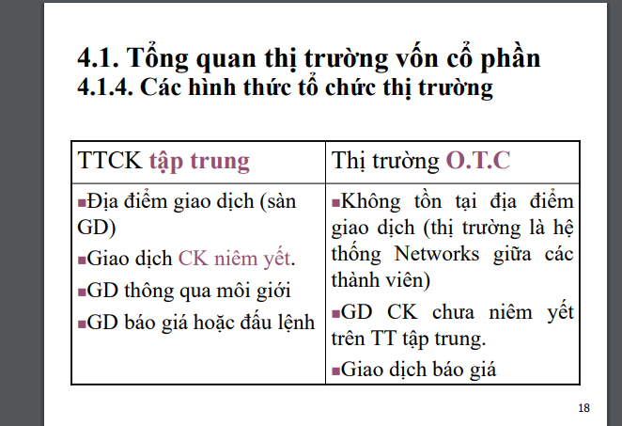

* SPO: Phát hành cổ phiếu thời vụ.

1. CÁC LOẠI CỔ PHIẾU

|  |  |  |
| --- | --- | --- |
| **Cổ phiếu phổ thông** | **Cổ phiếu ưu đãi** | **Cổ phiếu chuyển đổi** |
| Là loại cổ phiếu **bắt buộc** phải phát hành đối với công ty cổ phần. | Dạng **chứng khoán lai**, vừa có đặc điểm của CK nợ và đặc điểm của CK vốn | CP ưu đãi chuyển đổi sẽ được **chuyển đổi** thành cổ phiếu phổ thông ở một mức giá nhất định (gọi là tỷ lệ chuyển đổi). |
| Không có quyền đặc biệt đối với công ty | **Ưu tiên** hưởng cổ tức trước CP thường |  |
| Chịu trách nhiệm hữu hạn đối với các khoản nợ của | Ưu tiên hưởng TS còn lại của công ty khi phá sản. |  |
| Quyền bầu cử tại đại hội cổ đông. | Hưởng thêm quyền đặc biệt theo tên gọi: …(tt) |  |

1. THỊ TRƯỜNG VỐN CỔ PHẦN TẠI VIỆT NAM

|  |  |  |  |  |
| --- | --- | --- | --- | --- |
| Nội dung | Phát hành cổ phiếu | Niêm yết cổ phiếu HSX (Sở giao dịch chứng khoán HCM) | HNX (Sở giao dịch chứng khoán Hà Nội) | Giao dịch cổ phiếu, CCQDT, CW |
| Điều kiện phát hành | * > 10 tỷ | * >120 | >30 tỷ | Đơn vị giao dịch: lô |
|  | Phải có lãi, đồng thời không có lỗ luỹ kế | * >= 2 năm , ROE >= 5%, hoạt động 2 năm gần nhất có lãi. | ROE >= 5% |  |
|  | Đại hội cổ dông thông qua | Không có nợ phải trả quán hạn trên 1 năm, không lỗ luỹ kế. | Tối thiểu 15% Cổ phiếu có quyền biểu quyết của công ty do ít nhất 100 cổ đông không phải là CĐ lớn nắm giữ; |  |
| Quy trình phát hành | Thông qua Qđ phát hành  - Ký hợp đồng bảo lãnh phát hành (nếu có)  -/ Xin phép phát hành & phát hành bản cáo bạch dự thảo  -Nhận Giấy phép phát hành & công bố Bản cáo bạch chính thức  -5/ Chào bán. | Các cổ đông là thành viên HĐQT, Ban GĐ, Ban KS, GĐ/TGĐ, Phó GĐ/PTGĐ, KT trưởng, cổ đông lớn và người có liên quan phải cam kết nắm giữ 100% số cổ phiếu do mình sở hữu trong 6 tháng đầu tiên và ít nhất 50% trong 6 tháng tiếp theo… | Là công ty cổ phần đại chúng thực hiện thủ tục đăng k |  |
|  |  |  | Biên độ dao động giá quy định bởi UBCKNN: GD cổ phiếu và chứng chỉ quỹ là |  |

* + - * **Thuật ngữ:**

•Giá tham chiếu là giá đóng cửa của ngày giao dịch gần nhất

•Giá trần (Giá tối đa) = Giá tham chiếu x (100% + Biên độ dao động giá)

•Giá sàn (Giá tối thiểu) = Giá tham chiếu x (100% – Biên độ dao động giá)

* Không được đặt các lệnh giao dịch vừa mua, vừa bán đồng thời cùng một loại (mã) chứng khoán trong cùng một đợt khớp lệnh định kỳ.
* Thời hạn thanh toán T+2 đối với CP & CCQĐT và T+1 đối với trái phiếu

+ Lệnh giới hạn (LO): Là lệnh mua hoặc lệnh bán tại một mức giá xác định hoặc tót hơn.

+ Lệnh ATO/ ATC: là lệnh đặt mua hoặc đặt bán CK tại mức giá mở cửa/ đóng cửa, không ghi mức giá cụ thể, được ưu tiên trước lệnh LO .

+ Lệnh thị trường**: Lệnh mua** CK tại mức **giá bán thấp nhất** hoặc **lệnh bán CK tại mức giá mua cao nhất** hiện có trên thị trường; được sử dụng trong phiên khớp lệnh liên tục và sẽ bị hủy bỏ khi không có lệnh giới hạn đối ứng tại thời điểm nhập lệnh.

+ Các lệnh giao dịch:

1. Lệnh MP:

* Giá > Giá trần
* Giá < giá sàn

1. Lệnh PLO:

Lệnh sau giờ tại mức đóng cửa, được sử dụng trong phiên giao dịch sau giờ và khớp ngay khi có lệnh đối ứng:

B. Phương thức khớp lệnh định kỳ:

Khớp lệnh định kỳ: Là phương thức giao dịch được hệ thống thực hiện trên cơ sở so khớp các lệnh mua và lệnh bán chứng khoán tại một thời điểm xác định.

Nếu có nhiều mức giá thỏa mãn điều kiện ở trên thì mức giá trùng hoặc gần nhất với giá thực hiện của lần khớp lệnh gần nhất sẽ được chọn.

1. Phương thức khớp lệnh liên tục:

* Khớp lệnh liên tục: là phương thức giao dịch được hệ thống thực hiện trên cơ sở so khớp các lệnh mua và lệnh bán chứng khoán ngay khi lệnh được nhập vào hệ thống giao dịch.
* **Nguyên tắc xác định giá thực hiện:** là mức giá của các lệnh đối ứng đang nằm chờ trên sổ lệnh

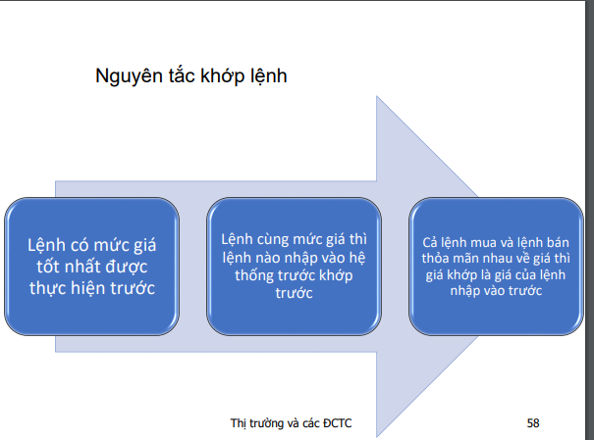

**Phương thức giao dịch:**

-Là phương thức giao dịch mà bên mua và bên bán tự thỏa thuận với nhau về các điều kiện giao dịch.

**1. Ưu tiên về giá:**

•Lệnh mua với mức giá cao hơn ưu tiên thực hiện trước.

•Lệnh bán với mức giá thấp hơn ưu tiên thực hiện trước.

**2. Ưu tiên về thời gian:**

Trường hợp các lệnh mua hoặc lệnh bán có cùng mức giá thì lệnh nhập vào hệ thống giao dịch trước được ưu tiên thực hiện trước.

* Nhận xét:

Xét về mức độ thanh toán lãi

Cổ tức cổ phiếu phổ thông < Cổ tức cổ phiếu ưu đãi < Trái phiếu:

* Công ty bắt buộc thanh toán lãi trên trái phiếu trước khi thanh toán cổ phiếu ưu đãi.

Trung tâm giao dịch chứng khoán Hà Nội sử dụng lệnh khớp liên tục và thoả thuận

* Trật tư ưu tiên lệnh theo phương tức khớp lệnh:

Thời gian 🡪 Thời gian 🡪 Số lượng.

* Lệnh giới hạn là lệnh thực hiện mức giá mà người đặt lệnh chỉ định
* Đối vớic những cổ phiếu có mức giá từ 50000 🡪 99500 đồng, đơn vị yết giá với cố phiếu là 500đ.
* Thu từ cổ phiếu: 100 * 40 – 100* 30 + 2*30
* Mệnh giá cổ phiếu và chứng chỉ quỹ chào bán là 10 nghìn đồng.

Trắc nghiệm chương 4:

1. Các điều khoản của hợp đồng tương lai như chất lượng, số lượng hàng hoá và thời hạn giao hàng được quy định bởi:

* Tính chuẩn hoá: Được niêm yết và giao dịch trên **sở giao dịch chứng khoán** phái sinh. Vì vậy, đặc điểm hợp đồng tương lai các điều khoản của hợp đồng đều được chuẩn hoá.

+ Người mua và người bán.

1. Khoản lỗ lớn nhất người mua hợp động ở quyền chọn mua cổ phiếu có thể chịu là giá hợp đồng quyền chọn mua.

* Giá hợp đồng thực hiện.

1. Những vị thế mang lại lợi nhuận hữu hạn cho các nhà đầu tư.
2. Những nhân tố ảnh hương đến hợp đồng quyền chọn:

|  |  |  |
| --- | --- | --- |
|  | **Quyền chọn mua** | **Quyền chọn bán** |
| **Giá thị trường** | Giá cao 🡪 Phí cao 🡪 Nhân tố không đổi. | Giá cao 🡪 Phí thấp 🡪 Nhân tố không đổi. |
| **Sự bất ổn chứng khoán** | Bất ổn cao 🡪 Phí cao 🡪 Nhân tố khác không đổi | Bất ổn cao 🡪 Phí cao 🡪 Nhân tố khác không đổi |
| **Thời gian đến hạn của quyền chọn** | Thời hạn dài 🡪 Phí cao 🡪 Nhân tố không đổi | Thời hạn dài 🡪 Phí cao 🡪 Nhân tố khác không đổi. |

*Câu hỏi:* Thời hạn đáo hạn **càng ngắn** thì phí quyền chọn bán **càng thấp** và phí quyền chọn mua **càng thấp:**

1. Hợp đồng tương lai chuẩn hoá giữa bên mua và bên bán giao dịch một tài sản cơ sở tại một thời điểm nhất định trong tương lai tại mức giá xác định trước.

**Câu 1: Các điều khoản của hợp đồng tương lai như chất lượng, số lượng hàng hoá và thời hạn giao hàng được quy định bởi: Sở giao dịch hợp đồng tương lai**

**Vì hợp đồng tương lai là các điều khoản được chuẩn hoá bởi sở giao dịch**

**Câu 2: Khoản lỗ lớn nhất người mua quyền chọn mua là:**

* **Giá hợp đồng quyền chọn mua**

**Vì quyền chọn mua là đồ thị đi lên.**

**Câu 3: Những vị thế mang lại lợi nhuận hữu hạn cho các nhà đầu tư:**

* **Lợi nhuận hữu hạn: tức là diện tích hữu hạn:**
* **Vẽ hình thì thấy, bán quyền mua và mua quyền bán 🡪 <e>**

**Câu 4: Phí 4$, Giá thực hiện 30$, giá thị trường 29 🡪 32. Tại mức giá hoà vốn.**

**Giá thực hiện – Phí = 30-4 = 26.**

**Câu 5: Giao dịch nào rủi ro nhất đối với người giao dịch trong thị trường quyền chọn cổ phiếu nếu sau khi giá cổ phiếu đó tăng cao:**

* Người giao dịch là người mua, khi giá tăng cao thì lỗ 🡪 Quyền chọn bán, vì lỗ vô cùng.
* Người mua quyền bán.

Câu 6: Thời gian đáo hạn càng ngắn thì phí quyền chọn bán càng … phí quyền chọn mua ….

Thấp… Thấp.

Vì thời gian đáo hạn càng dài thì phí quyền chọn mua và quyền chọn bán càng cao. Nên đối lập thời gian đáo hạn càng ngắn thì quyền chọn mua và quyèn chọn bán càng thấp.

* Các **nhân tố ảnh hưởng** đến thị trường:

|  |  |  |
| --- | --- | --- |
|  | Quyền chọn mua | Quyền chọn bán |
| Thời gian đáo hạn | Dài 🡪 chi phí cao | Dài 🡪 chi phí cao |
| Giá thị trường | Cao 🡪 phí cao | Cao 🡪 phí thấp |
| Biến động cổ phiếu | Cao 🡪 giá cao | Cao 🡪 phí cao. |

**Câu ngoài:** Khoản lỗ lớn nhất mà người bán hợp đồng quyền chọn bán có thể chịu bằng:

Lỗ = Phí => Giá hợp đồng quyền chọn bán.

Câu 7: …Hợp đồng tương lai có thể đóng vị trí của họ bất cứ lúc nào bằng cách … một hợp đồng tương lai giống hệt như vậy.

1. Người mua; mua
2. Người bán;bán
3. Người bán, mua
4. Không có đáp án nào đúng.

* Hợp đồng tương lai đối với cổ phiếu:
* Nhận định nào sai hợp đồng hoán đổi:

+ Hợp đồng hoán đổi có 2 phần:

* Lãi suất:
* Tiền tệ:
* Chuyển từ cố định sang thả nổi 🡪 Khi dự đoán lãi suất tăng (Trong trường hợp KH đang vay lãi suất cố định).
* Chuyển đổi từ lãi suất thả nổi 🡪 cố định 🡪 để tránh rủi ro tăng lãi suất. (sai) vì lãi suất thả nổi) 🡪 cố định.
* Lãi suất hoán đổi giảm thiểu được rủi ro khi lãi suất biến động.
* Lãi suất libor ngân hàng sử dụng.
* Thời điểm t = 2 nhận về lãi suất libor🡪 đến thời điểm đáo hạn. Sau một khoảng thời gian tỷ giá.

+N1: Hợp đồng tương lai tài chính.

* N2: Hợp đồng tương lai hàng hoá vật lý:

+ Hợp đồng

**Câu 10:** Nhà đầu tư mua quyền chọn bán, giá thực hiện 30, phí quyền chọn 3$ sẽ thực hiện quyền chọn và ngày đến hạn nếu mức giá chứng khoán khi đáo hạn:

+ thực hiện quyền St < 27

+ Thực hiện St = 28 hoặc nhỏ hơn 27.

* Hợp đồng hoán đổi: Là hợp đồng chuyển đổi hoán đổi loại hình của dòng tiền với nhau giữa 2 đối tác:

+ Hoán đổi lãi suất: Hoán đổi lãi suất cố định với lãi suất thả nổi.

+ Giao dịc